Evenhuis-Knoopenschrift
Gedicht van de Week
Week 40- 2021
www.arspoetica.nl

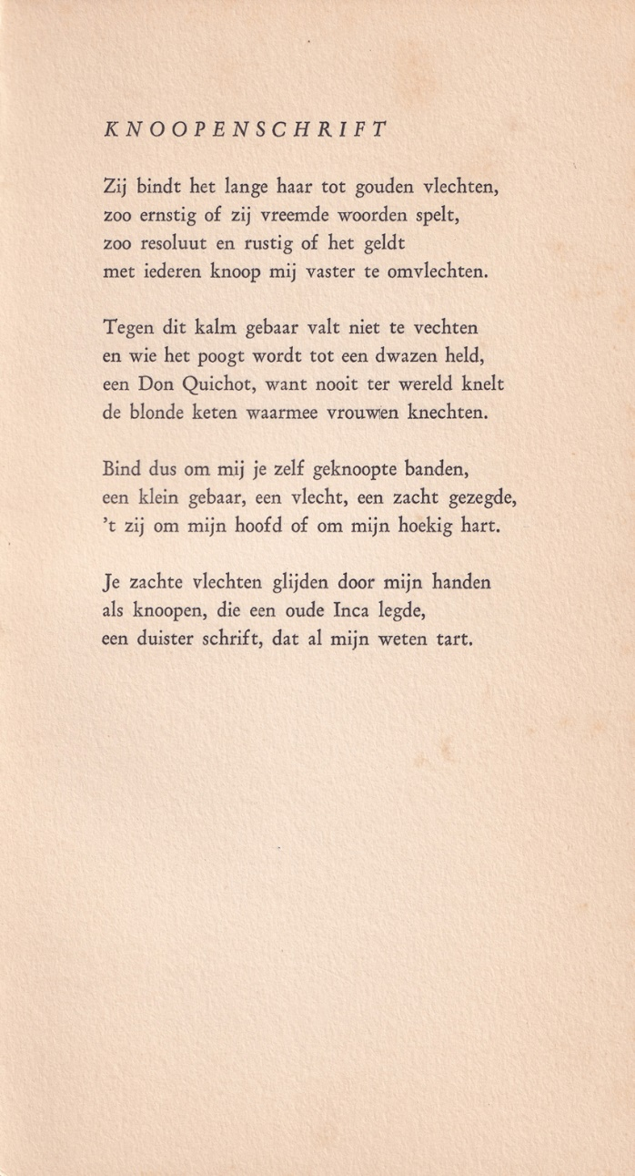

Verhuizen van Groningen naar Leeuwarden is voor die-hards een flinke stap. Dan nog een liberale krant laten samengaan met een socialistische is ook geen kleinigheid.
Voor de dichter van deze week was het blijkbaar goed mogelijk maar het drukke werk hield Eddy Evenhuis (1920-2002) af van een dichterlijke carrière, hoewel men hem in de jaren veertig, toen hij werkte voor het Groninger Dagblad, van de vorige eeuw als een “literair wonderkind” beschouwde. Na publicaties in die jaren was het stil tot na zijn pensionering als hoofdredacteur van de Leeuwarder Courant. Toen publiceerde hij werk waaruit eerder een gedicht werd geplaatst.
Nu een gedicht uit de eerdere periode, een liefdesgedicht zoals hij die vaak schreef, uit de bundel “Pan in de stad” (1946).

Leeuwarder Courant en Friese Koerier

